Du 1er au 15 août 2015, le vaisseau-mère des Martiens de l’art débarque à la Factory 19 de Montcuq. Ceci n’est pas une invasion, mais une rencontre pacifique, pendant laquelle la délégation des Aliens échangera des informations avec les hôtes terriens conduits par l’artiste ufologue Marcel Bénaïs.
Les Visiteurs – le Festival International d’Art Marginal « Le Grand BAZ’ART » de Gisors et la Galerie Apartée – installeront dans les locaux de la Factory 19 les œuvres d’une trentaine de créateurs de 9 pays, tous représentatifs d’une facette de l’art marginal : de l’art brut et naïf jusqu’aux abords de la figuration libre. Ainsi, les Visiteurs apporteront des messages picturaux envoyés par des grands noms tel André Robillard, Christophe Ronel, Hubert Duprilot, Jérôme Bouscarat, Targo Youwann Istanto, Tatiana Samoïlova, Dion Hitchings, Bob Hoke, Julia Sisi, Dan Casado, pour en citer quelques uns, auquels répondront les artistes locaux, Marcel Bénaïs, Denise Grisi et Maurice Erasme.
La rencontre du troisième type durera deux semaines pendant lesquelles certains des créateurs viendront sur place pour quelques jours, à tour de rôles. Des discussions autour de l’art brut et marginal seront également organisées à la Médiathèque et un vernissage ouvert à tous aura lieu le 1er août, à partir de 18h30, sur les Allées du Souvenir face à la Factory 19. Toutes les œuvres seront proposées à des prix étudiés pour permettre l’accès des passionnés aux créations originales d’artistes qui comptent parmi les plus célébrés du moment, dans le milieu de l’art marginal et de l’art tout court.
L’Art Brut – à l’origine, le nom donné par Jean Dubuffet à sa collection d’art asilaire, médiumnique et visionnaire – désigne la production des créateurs que Dubuffet, à la recherche de l’impulsion créatrice primaire la plus pure, voulait « indemnes de toute culture » et de toute intention ou conscience artistique. Essentiellement, l’art des créateurs qui s’ignorent et qui ne font que répondre à un besoin vital, à une condition de survie.
Robillard a été une des dernières découvertes de Jean Dubuffet, à la fin des années 60, et il est le seul aujourd’hui en vie. Sa création, indissociable de sa biographie et de son trauma originel, a fait l’objet de plusieurs films, d’un portrait dans le magazine Raw Vision – la référence absolue pour l’art brut à l’international – ainsi que d’un grand nombre d’expositions, dont un grand événement monographique qui lui a été dédié à la fin de 2014 au Musée de la Collection de l’Art Brut à Lausanne.
L’Art marginal, terme plus englobant et historiquement plus approprié que l’expression « art singulier », représente toute une famille artistique construite symboliquement autour de l’Art Brut, ayant en commun avec celui-ci la même révérence pour l’impulsion créatrice spontanée, pour l’expression complètement libre et pour le déni de codes esthétiques établis, la distinction essentielle étant la conscience et l’intention artistique dont les artistes marginaux ne sont pas dépourvus. Initialement l’apanage des artistes autodidactes, cette philosophie est de nos jours partagée par une frange beaucoup plus large de créateurs aux parcours aussi différents que leur art.
L’exposition sera ouverte au public le dimanche matin et chaque après-midi du mardi au samedi, à partir de 15H, en présence des commissaires : Marcel Bénaïs, Jean Luc Bourdila et Oana Amăricăi. Entrée libre. Pour plus d’informations appelez-nous au 0608615826 ou bien écrivez-nous à marcelbenais.peint@neuf.fr ou contact@grand-baz-art.fr.

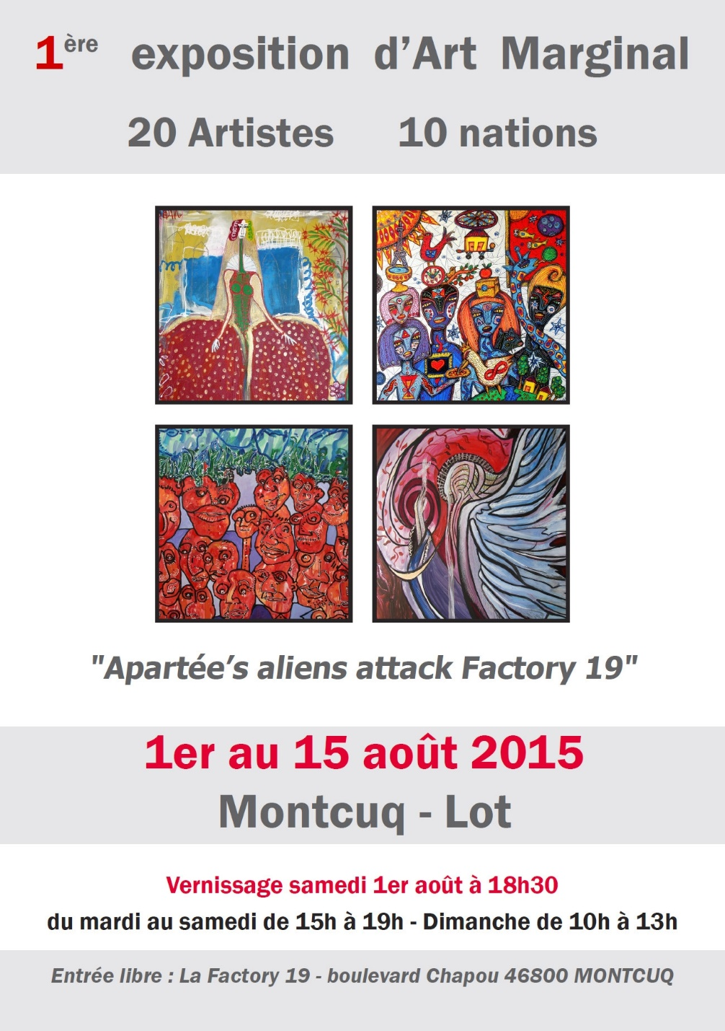

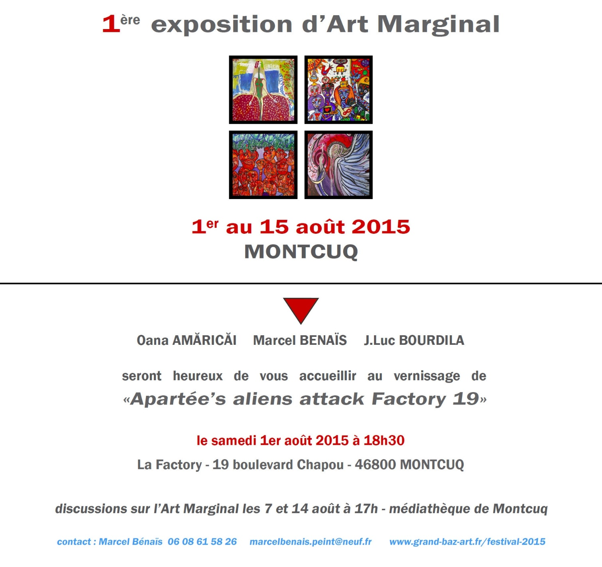

Maurice Erasme
155 rue St Géry
46000 Cahors
http://erasme46.over-blog.com/
http://sculpture46.over-blog.com/
https://www.facebook.com/sculpture.lot

